L’Huisserie : pour une sortie Marche Nordique de 10 km. Comme entraineur Christian avec 8 marcheurs. Une matinée sur les bords de la Mayenne avec le soleil et la brume, on a envie de flâner !
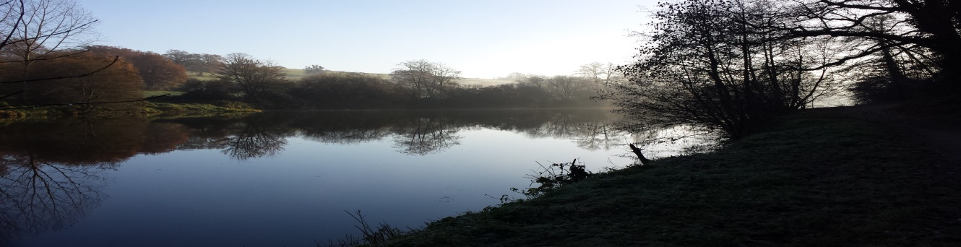

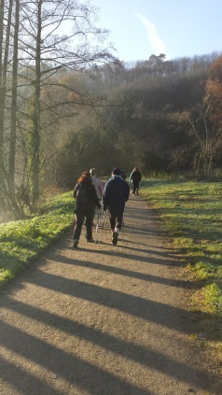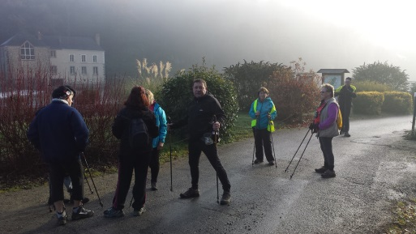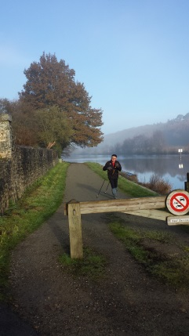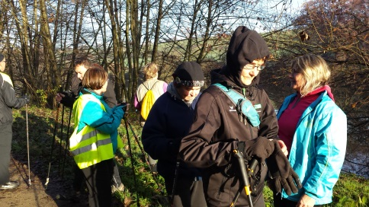
A l’écluse de Bonne, retour sur l’Huisserie par un beau de chemin de terre et une petite route de campagne.
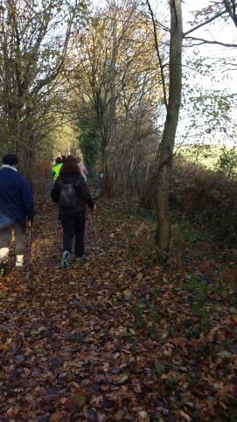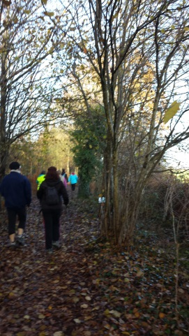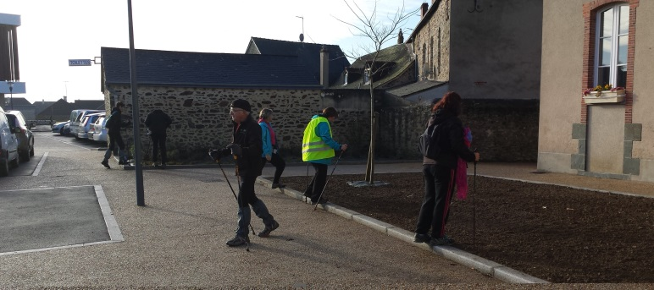

Vous trouverez la marche nordique de cette journée sur _http://www.calculitineraires.fr/ n°356424. Altitude de départ : 109 m | Altitude d'arrivée : 109 m Altitude Maxi : 112 m | Altitude Mini : 43 m Différence d'altitude entre le départ et l'arrivée : 0 m
Dénivelé totale du parcours : 118 m Dénivelé négatif : 59 m (trait vert sur la carte)
Sportivement Christian

